天天练（中难度）六年级

第一题：购买

有甲、乙、丙三种货物，若购甲
件、乙
件、丙
件，共需
元；若购甲
件、乙
件、丙
件，共需
元；则购买甲、乙、丙各
件，共需要 元。

答：

第二题：质数

如果一些不同质数的平均数为
，那么它们中最大的一个数的最大可能值为 。

答

第三题：图形

如图，长方形
的边上有两点
、
,线段
、
、
、
把长方形分成若干块，其中三个小木块的面积标注在图上，阴影部分面积是 平方米。

答：

答：

第四题：抽屉原理

将一堆糖果全部分给甲、乙、丙三个小朋友，原计划甲、乙、丙三人所得糖果数的比为
，实际上，甲、乙、丙三人所得糖果数的比为
，其中有一位小朋友比原计划多得了
块糖果，那么这位小朋友是 （填“甲”、“乙”或“丙”），他实际所得的糖果数为 块。

答：

第五题：操作题

有足够多的盒子依次编号
、
、
、
，只有
号是黑盒，其余的都是白盒。开始时把
个球放入白盒中，允许进行这样的操作：如果
号白盒中恰有
个球，可将这
个球取出，并给
号、
号、
、
号盒中各放
个。如果经过有限次这样的操作后，最终把
个球全放入黑盒中，那么
号盒中原有________个球。

答：

天天练（中难度）六年级

第一题答案：

设甲、乙、丙的单价分别为，，，则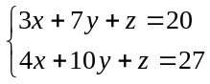，
，解得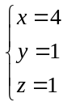和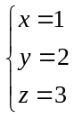
所以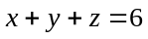，即各买一件需要元。

第二题答案：

对于任意一组数，其中大于平均数的超出部分之和一定等于小于平均数的不足部分之和。所以为了使这些质数中最大的数更大，应该尽可能多地取小于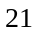的质数，由于大于的所有质数都是奇数，所以大于平均数的超出部分之和一定是偶数，相应的所取的小于的质数与的差之和也应该是偶数，所以唯一的偶质数是不能取的，因为它与的差为奇数，剩下个数的和是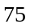，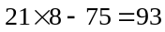，小于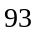的最大的质数是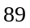，当这些质数取，，，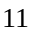，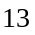，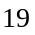，时符合条件。

第三题答案：

根据题意：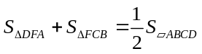，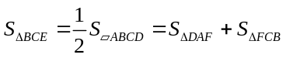，所以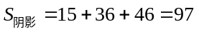（平方米）。

第四题答案：

原计划甲、乙、丙三人所得糖果数分别占总数的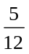，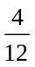，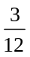；实际甲、乙、丙三人的糖果数分别占总数的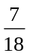，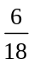，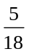，只有丙占总数的比例是增加的，所以这位小朋友是丙。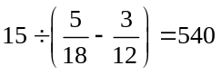（块），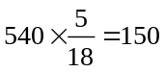（块）。

第五题答案：

采用倒推法：（、、、）（、、、）（、、、）（、、、）（、、、、、）（、、、、、）（、、、、、）（、、、、、）（、、、、、）（、、、、、）（、、、、、），所以号盒中原有个球。

